灯盏生脉胶囊说明书
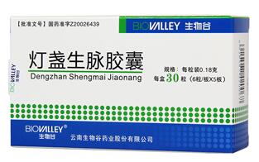
【药品名称】
通用名称：灯盏生脉胶囊
商品名称：灯盏生脉胶囊(生物谷)

拼音全码：DengZhanShengMaiJiaoNang(ShengWuGu)
【主要成份】灯盏细辛、人参、五味子、麦冬。

【性 状】本品为胶囊剂，内容物为棕褐色粉末；味微苦。
【适应症/功能主治】益气养阴，活血健脑。用于气阴两虚、瘀阻脑络引起的胸痹心痛，中风后遗症，症见痴呆、健忘、手足麻木症，冠心病心绞痛，缺血性心脑血管疾病，高脂血症见上述证候者。
【规格型号】0.18g*30s
【用法用量】口服。一次2粒，一日3次。两个月为一疗程，疗程可连续。
巩固疗效或预防复发，一次1粒，一日3次。饭后30分钟服用。
【不良反应】尚不明确。
【禁 忌】脑出血急性期禁用。
【注意事项】尚不明确。

【药物相互作用】如与其他药物同时服用可能会出现药物相互作用，详细请咨询药师或医师。

【贮 藏】密封。
【包 装】30粒/盒。
【有 效 期】18 月

【批准文号】国药准字Z20026439
【生产企业】云南生物谷灯盏花药业有限公司

